江西华恒工程检测有限公司
职业卫生项目信息公开卡
项目/报告编号:HH25XP02
报告完成时间：2025年08月05 日

用人单位名称 | 丰城市炬鑫铜业有限公司
用人单位地址 | 江西省宜春市丰城市循环经济园区三期纬四路北侧、瑞林西侧
联系人 | 周凯超/15350481360
报告名称 | 丰城市炬鑫铜业有限公司职业病危害现状评价报告
项目组人员 | 黄永乐、罗丽萍、胡刚艳、彭迪驯
现场调查人员 | 黄永乐、彭迪驯 | 采样/检测人员 | 黄永乐、彭迪驯
现场调查时间 | 2025年3月24日 | 采样/检测时间 | 2025年3月26日－28日
调查陪同人 | 周爱良 | 采样陪同人 | 周爱良
现场调查影像资料 |  | 现场采样、现场检测的影像资料
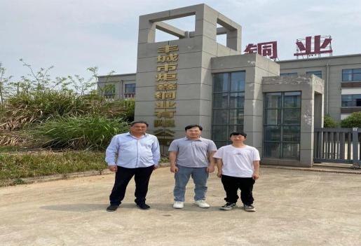  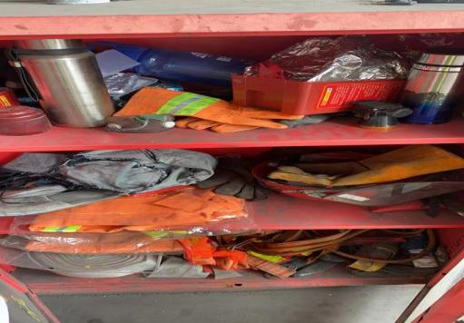 |  | 